附件五

|  |  |  |  |  |  |  |  |
| --- | --- | --- | --- | --- | --- | --- | --- |
| 姓名 |  | 性别 |  | 出生日期 |  | | 近半年1寸  白底彩照 |
| 证件类型 |  | 证件号码 |  | | | |
| 申报职业 | 政务服务办事员 | | 报考工种 | 无 | 等级 | 五级 |
| 联系电话 |  | 邮箱/地址 |  | | | |
| 考试类型 | ☑正考（两门）  □补考（一门） | | | 考核科目 | ☑理论  ☑技能 | |
| 学籍 (在校生填写） | 在读学校 | | 所学专业 | | 入学时间 | | 毕业时间 |
|  | |  | |  | |  |
| 学历 | 毕业学校 | | 所学专业 | | 学历证书编号 | | 毕业时间 |
|  | |  | |  | |  |
| 申报条件 | 累计从事本职业或相关职业工作 1 年（含）以上 | | | | | | |
| 考试地点 | 江西南昌市红谷滩区珠江路人社大厦培训楼19楼1901 | | | | | | |
| 本人承诺从事本职为或相关职业工作共 年，具体工作经历如下： | | | | | | | |
| 工作经历 | 起止时间 | | 单位名称 | | 职务或岗位 | | 单位联系人、电话 |
|  | |  | |  | |  |
|  | |  | |  | |  |
| 填表声明：1.本人知晓本职业（工种）报考条件、资格审核相关要求，承诺遵守报考的有关要求，保证本次填报的信息完整准确、教育经历、工作经历真实，如有必要愿意配合核实。如有虚假，愿意接受取消申报资格、已参加考试则被取消当次考试所有科目成绩、已获得证书则被收回、注销证书数据检索及注销证书资格、追回所享受的补贴等待遇的处理。2.报考个人信息已经本人确认，本人对其真实性负责。    申请人签名： 日期： 年 月 日 | | | | 该考生填报内容真实准确。    单位（盖章）  经办人签名：  经办人电话：  日期： 年 月 日 | | | |
| 注：1、表格下方考生签名、经办人信息必须手写签全名，工作单位和社保单位均要盖章，否则无法通过审核。 | | | | | | | |

江西省职业技能等级认定个人申报表

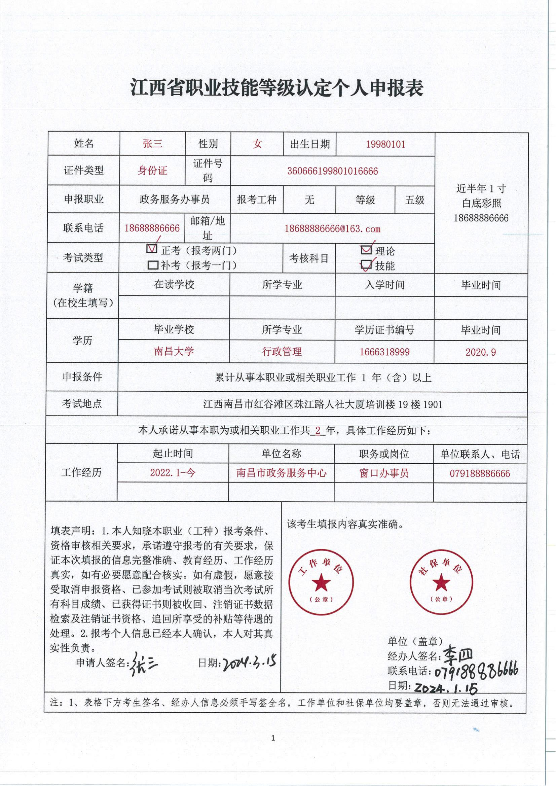

请注意同一单位多个考生的经办人必须是同一个人，签名、联系电话、日期也是这个经办人自己签，千万不要代签！！！

这里的申请人签名、日期请考生一定要自己手签

**填写模板，请勿打印**

**填写模板，请勿打印**